

MIS PRIMERAS LETRAS

Manual de Usuario

Versión: 0100
Fecha: 05/21/2020

[Versión del producto: 0.1.0]
Queda prohibido cualquier tipo de explotación y, en particular, la reproducción, distribución, comunicación pública y/o transformación, total o parcial, por cualquier medio, de este documento sin el previo consentimiento expreso y por escrito de JARDIN INFANTIL MIS PRIMERAS LETRAS.

HOJA DE CONTROL

Organismo | Ingenieria de software
Proyecto | Mis primeras letras
Entregable | Manual de Usuario
Autor | Institucion Universitaria UNINPAHU
Versión/Edición | 0100 | Fecha Versión | 05/21/2020
A ser aprobado por | Sara Milena Osorio Sanchez | Fecha Aprobación | A ser a probado
 |  | Nº Total de Páginas | 10

REGISTRO DE CAMBIOS

Versión | Causa del Cambio | Responsable del Cambio | Fecha del Cambio
0100 | Versión inicial | Juan Pablo Diaz A | 05/21/2020

CONTROL DE DISTRIBUCIÓN

Nombre y Apellidos
Juan Pablo Diaz Albarracin
Jorge David Escobar
Julian Bermudez
Fabian Lasso

ÍNDICE
1 DESCRIPCIÓN DEL SISTEMA 4
1.1 Objeto 4
1.2 Alcance 4
1.3 Funcionalidad 4
2 MAPA DEL SISTEMA 5
2.1 Modelo Lógico 5
2.2 Navegación 5
3 DESCRIPCIÓN DEL SISTEMA 6
3.1 Subsistema 1 6
3.1.1 Pantalla 1 6
3.1.2 Mensajes de error 6
3.1.3 Ayudas contextuales 6
4 FAQ 7
5 ANEXOS 8
6 GLOSARIO 9
7 BIBLIOGRAFÍA Y REFERENCIAS 10

DESCRIPCIÓN DEL SISTEMA

Objeto
En este documento tenemos como objetivo dar a conocer el producto final para el usuario dando paso por paso el uso del software, se pretende minimizar errores capa 8, gracias a este manual el usuario se sentirá mas cómodo a la hora de navegar por nuestro software, es impórtate que se tenga en cuenta las recomendaciones dadas en cada flujo, para que no hayan equivocaciones por parte del usuario.

Alcance
Debe poder desplegarse en distintas plataformas y sistemas operativos sin necesidad de una adaptación previa, en concreto debe ser capaz de ejecutarse al menos en los siguientes sistemas:
- Se debe construir una herramienta Windows, ambiente cliente/servidor.
- Se debe implementar en lenguaje de programación .NET C#.
- El motor de base de datos debe ser SQLServer Express. La Base debe ser centralizada.
- La arquitectura debe ser en Capas (MVC).
- El sistema debe contar con un módulo de seguridad, que permita la administración de los usuarios y acceso por perfiles.
- El sistema debe contar con la definición y aplicación de los atributos de calidad de Software.
- El sistema debe contar con registro de auditoria.

Funcionalidad

Sistema de información de escritorio para el jardín infantil MIS PRIMERAS LETRAS, automatizar notas, pagos, reportes, alumnos, grados, grupos, materias etc.

Administrador: debe poder administrar los usuarios, los grados, los grupos, áreas, materias, salones y periodos; así como generar los reportes de notas, pagos y listados de estudiantes por grupos.
Secretaria: debe poder administrar los docentes, asignar docentes por materia en cada grupo, inscribir los estudiantes a cada grupo y registrar los pagos de matrícula, pensión y otros; así como generar los reportes de pagos y listados de estudiantes por grupo.
Docente: debe poder crear los logros de su materia e ingresar las notas de los estudiantes; así como generar los reportes de notas y listados de estudiantes por materia.

MAPA DEL SISTEMA

Modelo Lógico

En este apartado se hará una descripción del sistema mediante diagramas en formato libre con un enfoque top-down. Es decir, se comenzará describiendo el sistema en su entorno, se continuará con una descomposición lógica del sistema por módulos, y a continuación se describirá cada módulo.

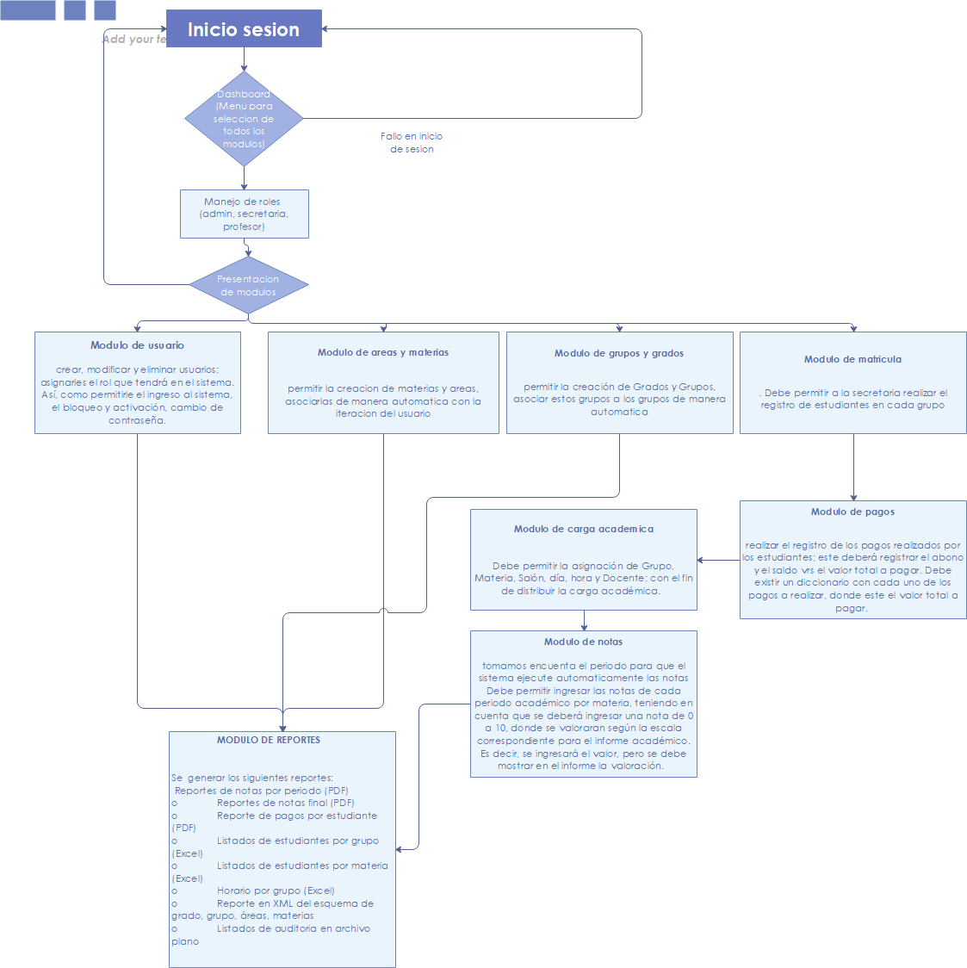

Navegación
En este punto se describirá la navegación a través de un grafo de ventanas. En este diagrama se representarán las ventanas del sistema y mediante flechas las navegaciones entre las mismas. Se ha de representar los caminos más significativos.

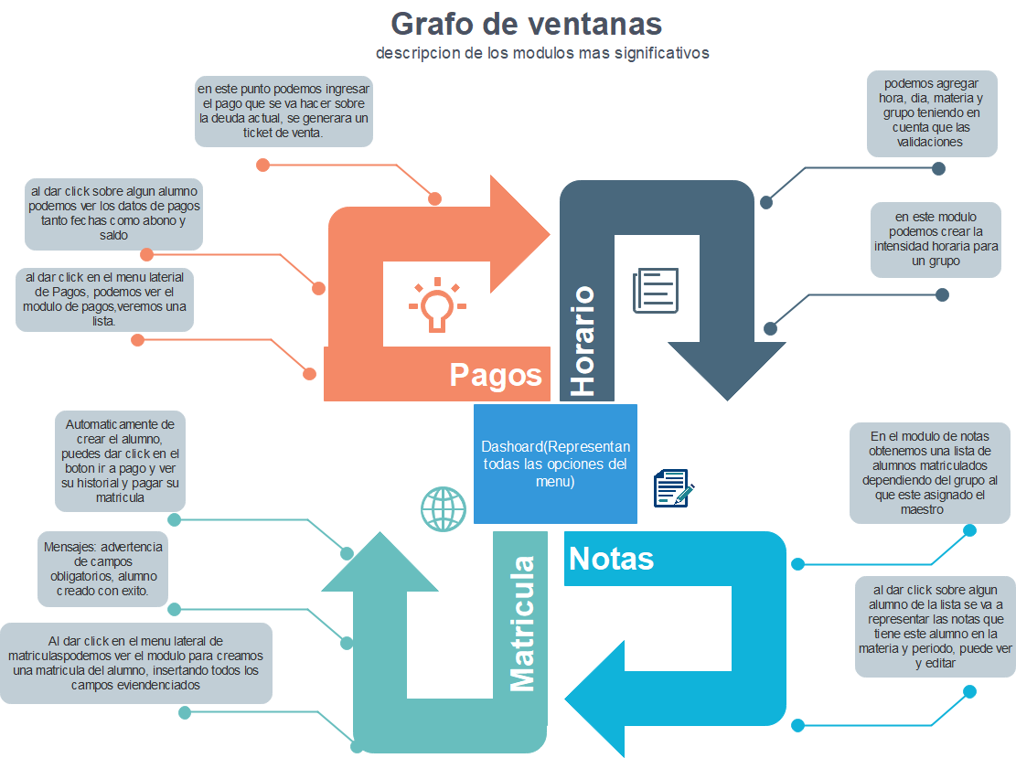

DESCRIPCIÓN DEL SISTEMA

Ingresar el correo electronico
Contrasena ya dada por el Sistema
En esta sección se describirá la interfaz gráfica con las principales características de la aplicación. Se deberán exponer las pantallas anteriormente expuestas, así como las dependientes. Hay que ir explicando las distintas pantallas de la aplicación siguiendo los caminos lógicos que el usuario realizaría.
Recoger los distintos subsistemas, definidos en el documento de análisis e ir exponiendo la funcionalidad de forma estructurada.
Para cada pantalla, explicar los mensajes de error que pueden aparecer y las ayudas contextuales
que aparecen.
Inicio de sesión
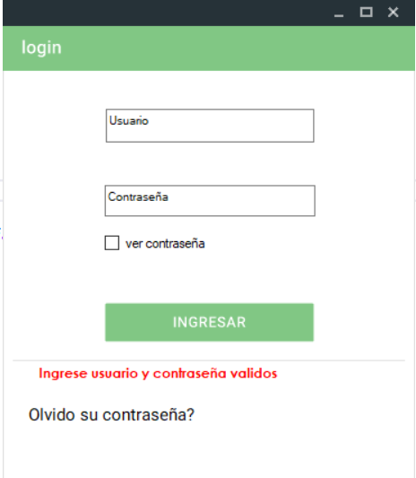
MENSAJES:
- Ingrese usuario y contraseña validos
- Verificar datos, Error en el inicio de sesión

Poder desplegar el menu
Nombres y apellidos del usuario
Perfil del usuario logeado
Seleccion de diferentes modulos dependiendo del perfil
Menú Principal
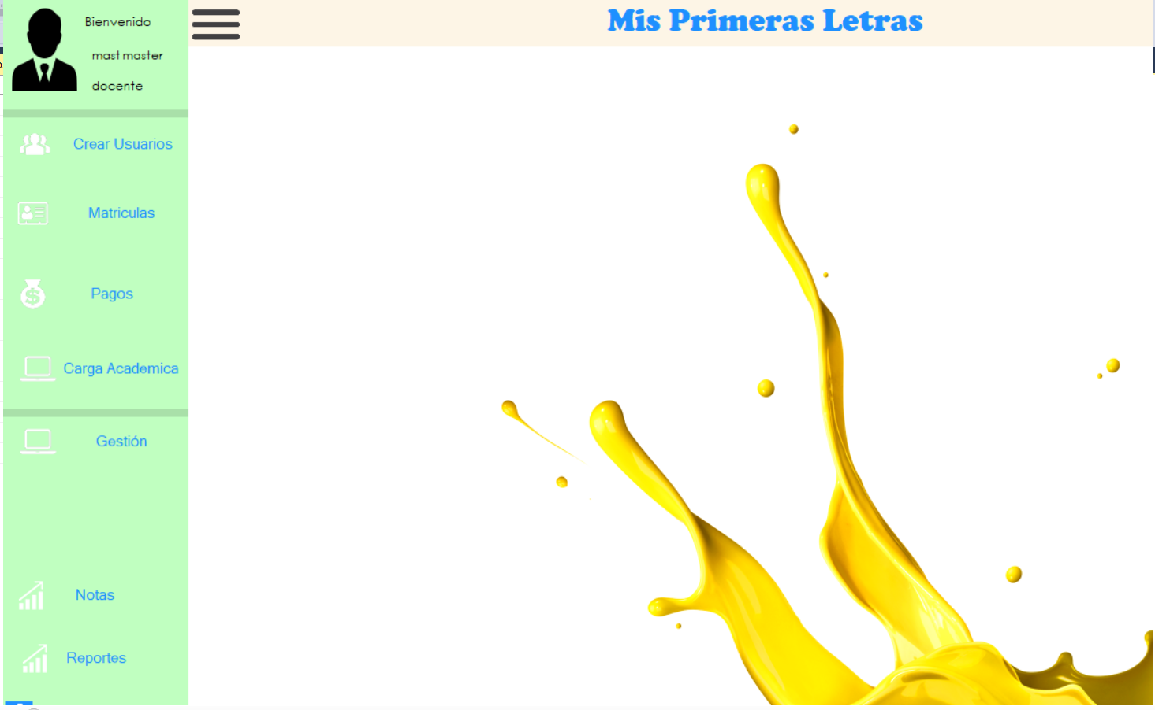

MENSAJES:
- Lo sentimos no tienes permisos

Ver el historial de pagos del alumno
Limpiar campos
Menú Principal
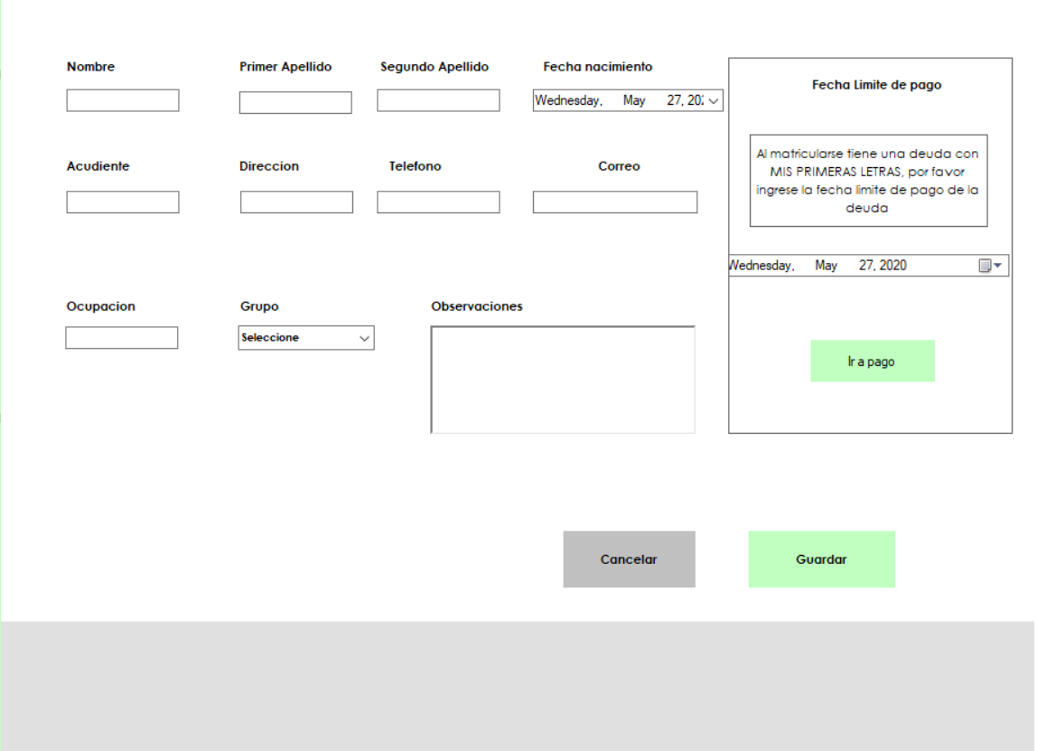

MENSAJES:
- por favor seleccine un grupo
- este Almuno ha sido pre matriculado con éxito
- Email invalido

Agregar los campos seleccioneados a la lista
LLeva a un menu para configurar la intensidad horaria
Carga academica
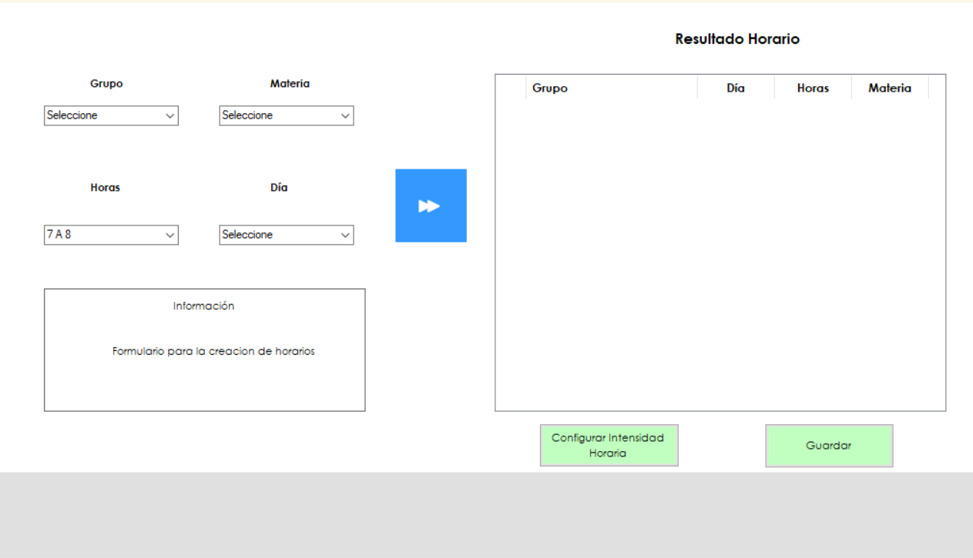
MENSAJES:
- Por favor seleccione un Grupo!
- Por favor seleccione una Materia!
- Por favor seleccione un dia!
- No puedes Agregar mas materias, gurarda los cambios para este grupo!
- Lo sentimos no puedes agregar hora a esta materia
- El horario para este grupo ya existe
- Esta sobre pasando la intensidad horaria para esta materia
- Guardado con exito!
- Estas seguro que quieres eliminar este registro?

Seleccionar alguno de los 4 periodos
Listas de materias y alumnos
Modulo de notas
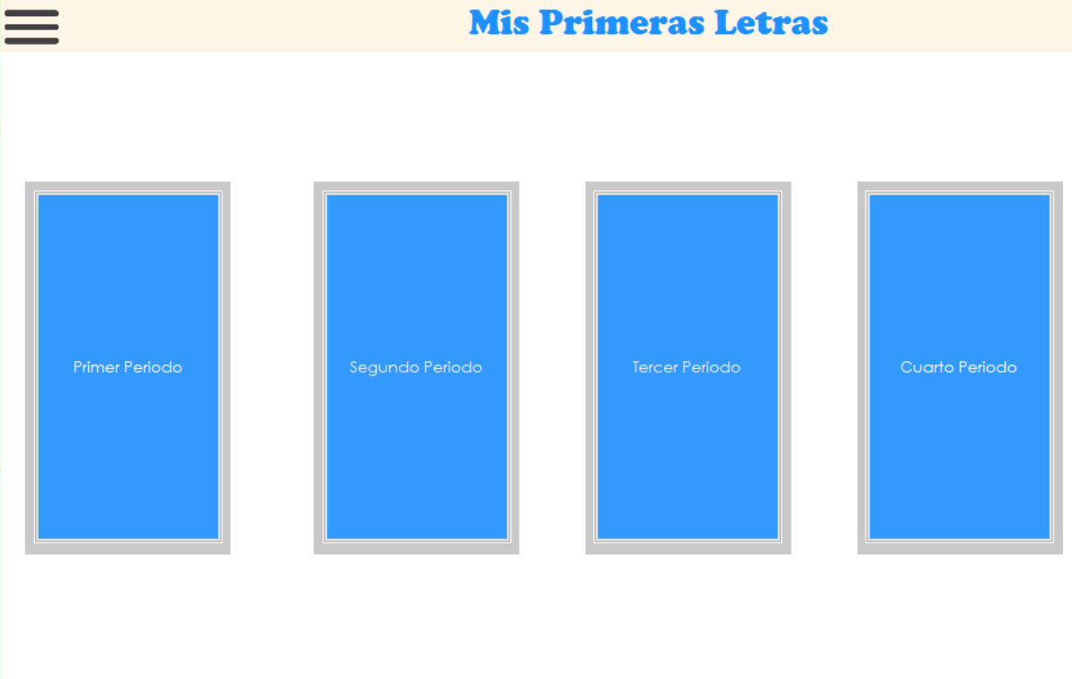

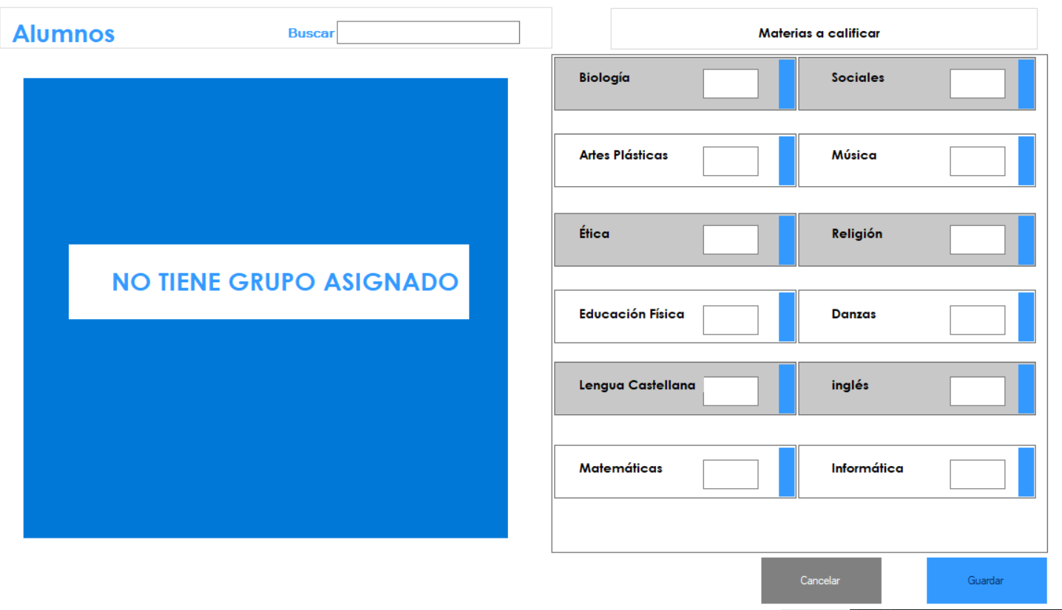
MENSAJES:
- Por favor seleccione un Alumno!

Valor a pagar
Numero de ticket generado
Lista de Alumnos
Modulo de pagos
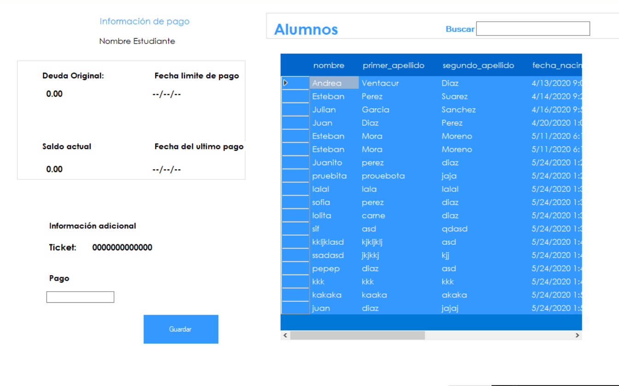

MENSAJES:
- Seleccione un estudiante
- Ingrese el pago!

Lista de profesores
Lista de salones
Modulo de grados y grupos
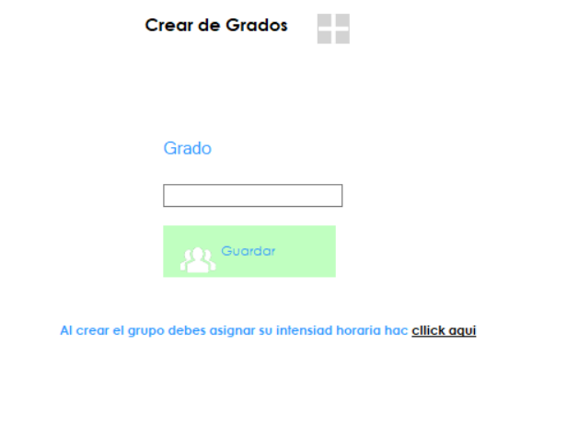
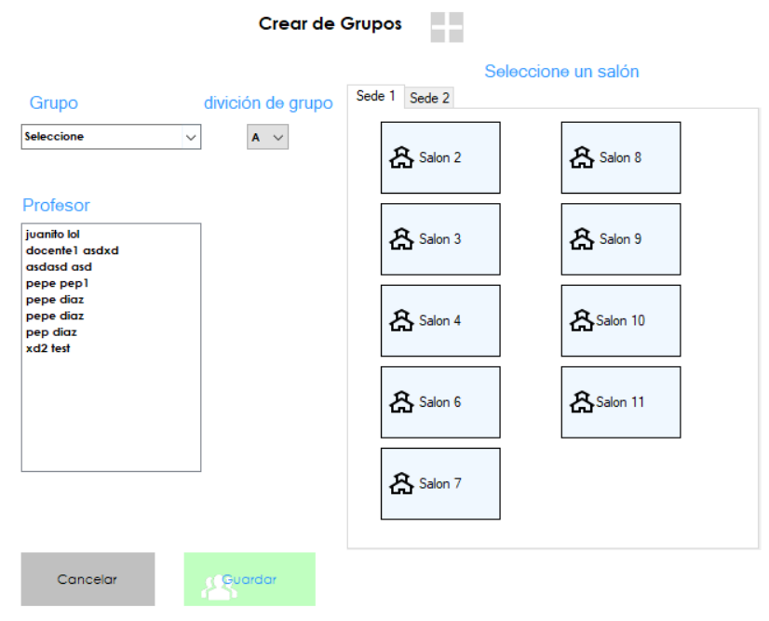

MENSAJES:
- Seleccione un estudiante
- Ingrese el pago!

Subsistema 1
- Modulo administrador de usuarios: Rol Administrador. Debe permitir crear, modificar y eliminar usuarios; asignarles el rol que tendrá en el sistema. Así, como permitirle el ingreso al sistema, el bloqueo y activación, cambio de contraseña.

- Módulo de gestión: Rol Administrador. Debe permitir la creación de Grados (como por ejemplo transición, kínder), Grupos (a cada grado se le deben asociar los grupos escolares; por ejemplo, kínder A y kínder B; por grado son máximo dos grupos), Áreas y Materias (las materias deben pertenecer a un área)
o CIENCIAS NATURALES (Biología 2)
o CIENCIAS SOCIALES (Sociales 2)
o EDUCACIÓN ARTÍSTICA (Artes Plásticas 2, Música 1)
o EDUCACIÓN ÉTICA (Ética 2)
o EDUCACIÓN RELIGIOSA (Religión 1)
o EDUCACIÓN FÍSICA, RECREACIÓN Y DEPORTE (Educación Física 2, Danzas 1)
o HUMANIDADES (Lengua Castellana 3, inglés 2)
o MATEMÁTICAS (Matemáticas 4)
o TECNOLOGÍA E INFORMÁTICA (Informática 2)
- Módulo de matrículas: Rol Secretaria. Debe permitir a la secretaria realizar el registro de estudiantes en cada grupo. Por grupo máximo son 20 estudiantes.

- Módulo de pagos: Rol Secretaria. Debe permitir a la secretaria realizar el registro de los pagos realizados por los estudiantes; este deberá registrar el abono y el saldo vrs el valor total a pagar. Debe existir un diccionario con cada uno de los pagos a realizar, donde este el valor total a pagar.

- Asignación de carga académica: Rol Administrador. Debe permitir la asignación de Grupo, Materia, Salón, día, hora y Docente; con el fin de distribuir la carga académica.

Pantallas Anexos

Mensajes de error generales
Seleccione un $item
Seguro que deseas salir ?
Error de Sistema
Error de datos
Verificar datos

FAQ
Como obtengo mi usuario ? RTA: tienes que comunicarte con un administrador del Sistema
Que pasa cuando obtengo un error de sistema ? RTA: Comunicarte con soporte 3138408391

ANEXOS
Branding para el negocio

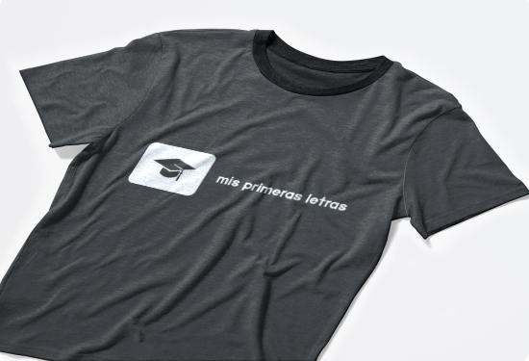
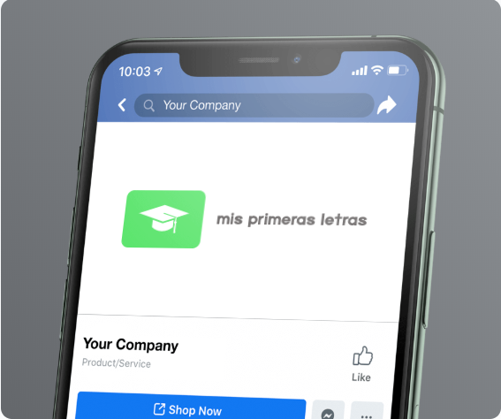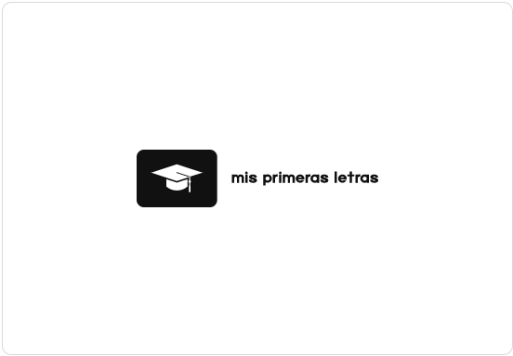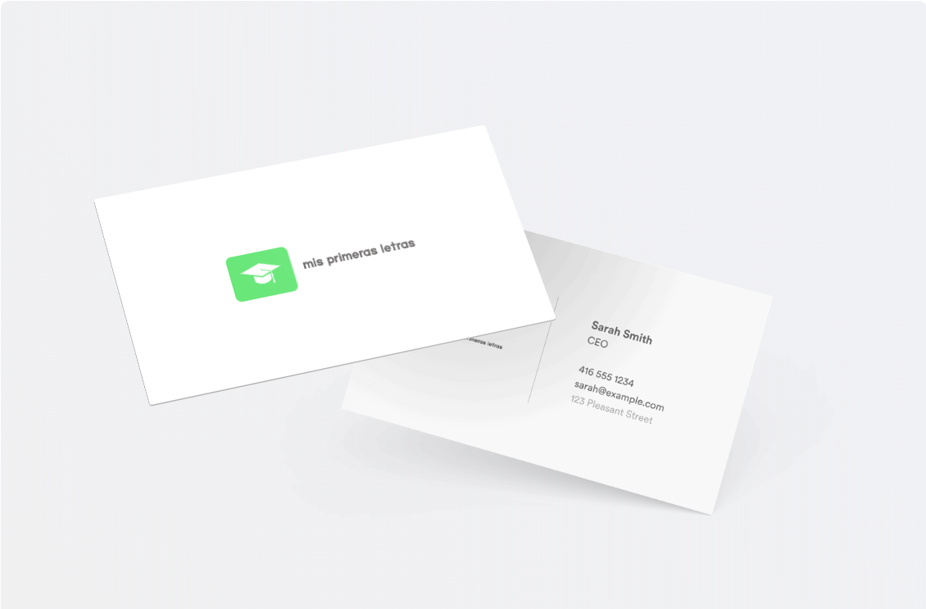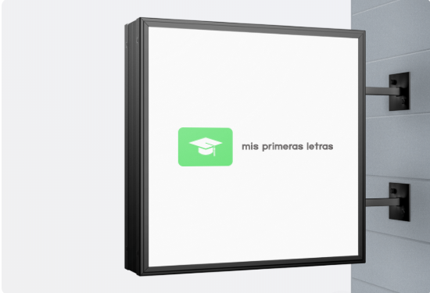

GLOSARIO
Este punto contendrá la definición de todos los términos utilizados, y se considere de interés para la comprensión del sistema.

Término | Descripción
Usuario | El sistema toma como usuarios a las personas que interactúan en el sistema
Alumno | Personas que se son el CORE de la data
Configuración | En este apartado tenemos la configuración de todo el sistema

BIBLIOGRAFÍA Y REFERENCIAS
En este punto se incluirán las referencias a la documentación utilizada para la elaboración de dicho documento.

Referencia | Título
https://docs.microsoft.com/es-es/dotnet/csharp/programming-guide/classes-and-structs/using-constructors | .Microsoft
https://www.wextensible.com/herramientas/web-tools-online/graph-svg.html | .Grafos

